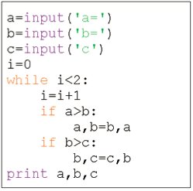

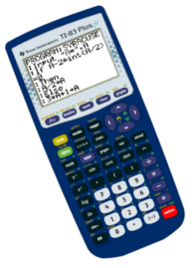
ALGORITHMES ET SUITES

Objectif : Découvrir les trois algorithmes de référence sur les suites : algorithme de terme, algorithme de seuil, algorithme de somme.

PARTIE 1
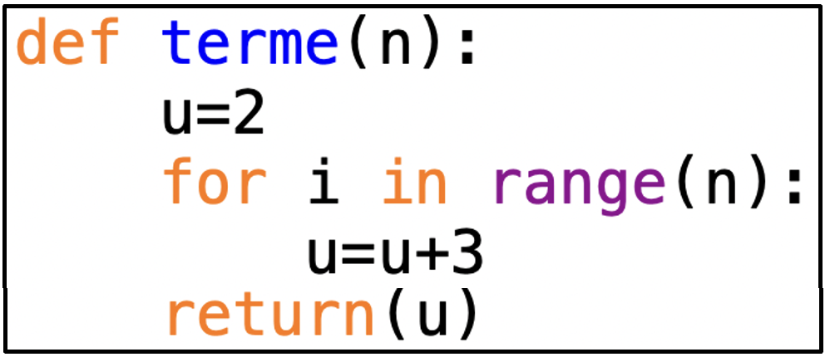
1) a) Saisir le programme ci-contre.
b) Ce programme permet de calculer les premiers termes
d’une suite (u_{n}).
Définir la suite par récurrence.
c) Tester ce programme pour n = 2, n = 4 et n = 5.
Noter, dans chaque cas, les valeurs obtenues et vérifier en effectuant les calculs « à la main ».
d) A l’aide du programme, calculer u₁₀, u₁₅ et u₃₀.

2) Adapter, dans chaque cas, le programme précédent pour répondre aux questions :
a) Calculer u₁₀, u₁₅ et u₃₀ avec u₀ = 4 et u_{n+1} = u_{n} + 5.
b) Calculer u₁₅, u₂₅ et u₅₀ avec u₀ = – 6 et u_{n+1} = 2u_{n}.
c) Calculer u₁₀, u₁₂ et u₂₀ avec u₀ = 8 et u_{n+1} = 3 – 2u_{n}.
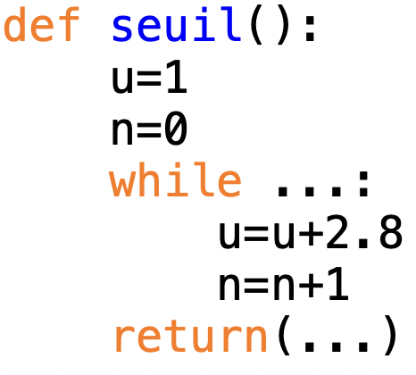
PARTIE 2
1) a) On souhaite déterminer le rang du premier terme de la suite
(u_{n}) tel que u_{n} 50, avec u₀ = 1 et u_{n+1} = u_{n} + 2,8.
Compléter le programme ci-contre.
b) Saisir et tester le programme et répondre.

2) Adapter, dans chaque cas, le programme précédent pour répondre aux questions :
a) Déterminer le rang du premier terme de la suite tel que u_{n} 400, avec u₀ = 5 et u_{n+1} = u_{n} + 7.
b) Déterminer le rang du premier terme de la suite tel que u_{n} 1000, avec u₀ = 1 et u_{n+1} = 3u_{n}.
c) Déterminer le rang du premier terme de la suite tel que u_{n} ≤ 1, avec u₀ = 10 et u_{n+1} = 0,5u_{n}.

PARTIE 3

1) Mona place à la banque un capital de 500 €. Chaque année son capital augmentera avec un taux d’intérêt fixe. Ce taux est égal à 5 % de la somme placée au départ.
a) Calculer les intérêts annuels fixes en €.
b) On note u_{n} le capital de Mona n années après avoir déposé son argent à la banque. Définir par récurrence la suite (u_{n}).
c) Vérifier que u₁ = 525 et u₂ = 550. Calculer u₃.

2) a) Écrire un algorithme qui permet de calculer n’importe quel terme de la suite (u_{n}).
b) Utiliser ce programme pour calculer le capital de Mona après 5 ans, 10 ans et 30 ans.
c) Au bout de combien d’années le capital de Mona aura-t-il doublé ? Triplé ?
Répondre en utilisant un algorithme à recopier sur la copie.

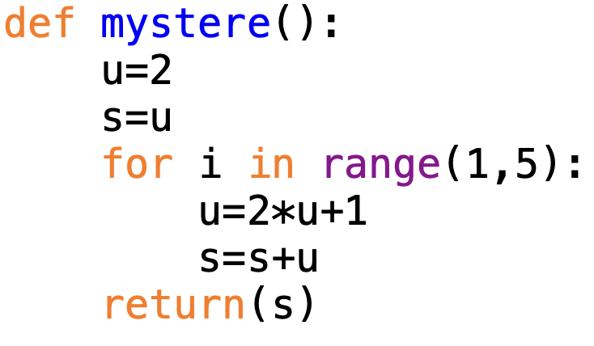
PARTIE 4

1) a) Que permet de calculer le programme ci-contre.
b) Saisir et tester le programme.

2) Adapter, dans chaque cas, le programme précédent pour
répondre aux questions :
a) Calculer u₀ + u₁ + … + u₁₀ avec u₀ = 1 et u_{n+1} = u_{n} + 9.
b) Calculer u₀ + u₁ + … + u₁₅ avec u₀ = 0,5 et u_{n+1} = u_{n} + 0,6.
c) Calculer u₁₂ + u₁₃ + … + u₂₀ avec u₀ = 3 et u_{n+1} = 2u_{n}.

PARTIE 5

Pour préparer une compétition de course à pied, Lisa s’entraîne de façon progressive. Elle commence par courir 4 km et augmente chaque jour la distance de 50 m. Quelle distance totale, en km, aura-t-elle parcourue après 4 semaines d’entraînement ?
Répondre en utilisant un algorithme à recopier sur la copie.


Hors du cadre de la classe, aucune reproduction, même partielle, autres que celles prévues à l'article L 122-5 du code de la propriété intellectuelle, ne peut être faite de ce site sans l'autorisation expresse de l'auteur.
www.maths-et-tiques.fr/index.php/mentions-legales

